
Pressinformation 2011-08-29

SOS Barnbyar, Star for Life, Barncancerfonden och Cancerfondens Rosa Bandet-kampanj tog tillsammans emot mer än 800 000 kronor på Heden i Göteborg.
I lördags delades 875 841 kronor ut till organisationerna i ”Show your color. Show your support.-kampanjen” på Heden i samband med Midnattsloppets start i Göteborg. Pengarna har samlats in av alla kunder som under våren och sommaren köpt färgade skosnören i Stadiums butiker. Stadium tog initiativ till kampanjen i våras och hela vinsten av försålda skosnören går direkt till organisationerna. Checkutdelningen i samband med Midnattsloppet i Göteborg var en naturlig avslutning på kampanjen, då samtliga deltagare i Midnattsloppet i Stockholm och Göteborg uppmanats att springa i färgade skosnören.
Organisationerna är Star for Life, SOS Barnbyar, Barncancerfonden och Cancerfondens Rosa Bandet-kampanj.
På bilden: Göran Rudbo, Star for Life, Mattias Zingmark, Stadium och Petra Lafqvist, Barncancerfonden.
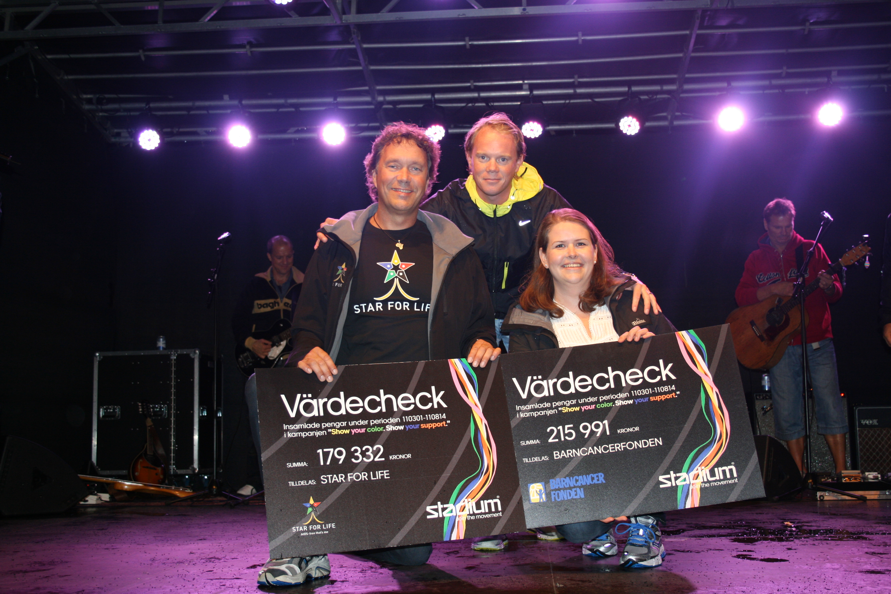
Stadium är Sveriges största sportkedja med ca 110 butiker i Sverige, Danmark och Finland. I koncernen ingår dessutom specialkoncepten Stadium Ski, Stadium Outlet samt dotterbolagen Stadium Promotion och Stadium Sports Camp (svb). Koncernen har cirka
3 000 anställda och omsättningen 2009/2010 var ca 4,3 miljarder exkl moms. Företaget ägs av bröderna Ulf och Bo Eklöf med familjer samt Ikano S/A (25%). Stadium vill inspirera till ett aktivt, roligt och hälsosamt liv. www.stadium.se.

Mer information: Petra Sjöstrand, presskontakt Stadium, 0709-53 47 60

Stadium är Sveriges största sportkedja med ca 110 butiker i Sverige, Danmark och Finland. I koncernen ingår dessutom specialkoncepten Stadium Ski, Stadium Outlet samt dotterbolagen Stadium Promotion och Stadium Sports Camp (svb). Koncernen har cirka
3 000 anställda och omsättningen 2009/2010 var ca 4,3 miljarder exkl moms. Företaget ägs av bröderna Ulf och Bo Eklöf med familjer samt Ikano S/A (25%). Stadium vill inspirera till ett aktivt, roligt och hälsosamt liv. www.stadium.se.

För mer information: Petra Sjöstrand, presskontakt Stadium, 0709-53 47 60

